В микроконтроллерах ATmega, используемых на платформах Arduino, существует три вида памяти:

* Флеш-память: используется для хранения скетчей
* ОЗУ (**SRAM**-*static random access memory*, статическая оперативная память с произвольным доступом): используется для хранения и работы переменных.
* EEPROM (энергонезависимая память): используется для хранения постоянной информации.

Флеш-память и EEPROM являются энергонезависимыми видами памяти (данные сохраняются при отключении питания). ОЗУ является энергозависимой памятью.

|  |  |  |  |  |
| --- | --- | --- | --- | --- |
|  | **ATmega168** | **ATmega328** | **ATmega1280** | **ATmega2560** |
| **Flash (1 кБ flash-памяти занят загрузчиком)** | 16 Кбайт | 32 Кбайт | 128 Кбайт | 256 Кбайт |
| **SRAM** | 1 Кбайт | 2 Кбайт | 8 Кбайт | 8 Кбайт |
| **EEPROM** | 512 байт | 1024 байта | 4 Кбайта | 4 Кбайта |

*Память EEPROM, по заявлениям производителя, обладает гарантированным жизненным циклом 100 000 операций записи/стирания и 100 лет хранения данных при температуре 25 С. Эти данные не распространяются на операции чтения данных из EEPROM — чтение данных не лимитировано. Исходя из этого, нужно проектировать свои скетчи максимально щадящими по отношению к EEPROM.*

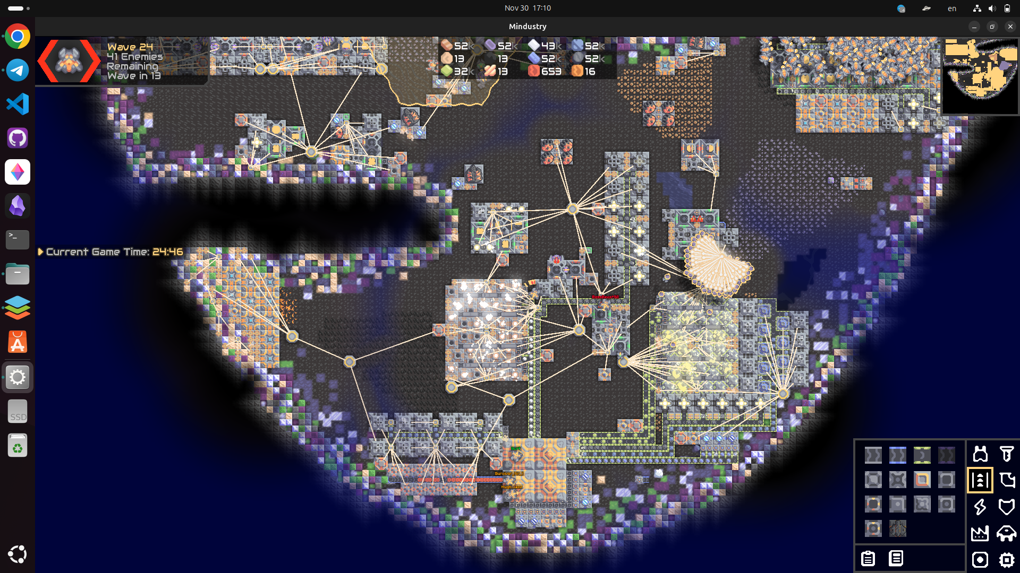

Текстовая подпись под изображением